《在线课堂》学习单
班级： 姓名：
单元 | 数学 3年级下册第9单元
课题 | 总复习：图形与几何（1）  （1）明明从家向（ ）走271米，又向（ ）走430米到图书大厦。
温  故  知  新 | 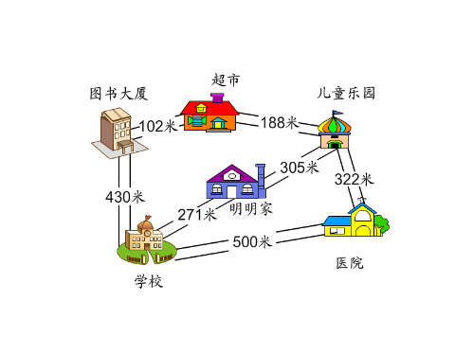  北  南  西  东  东北  东南  西北  西南
自  主  攀  登 | 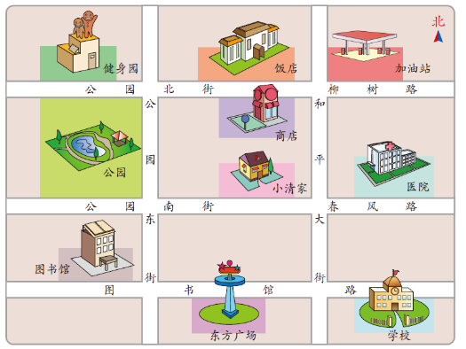  （2）图书馆的开馆时间如图，一天共开放（ ）小时。
稳  中  有  升 | 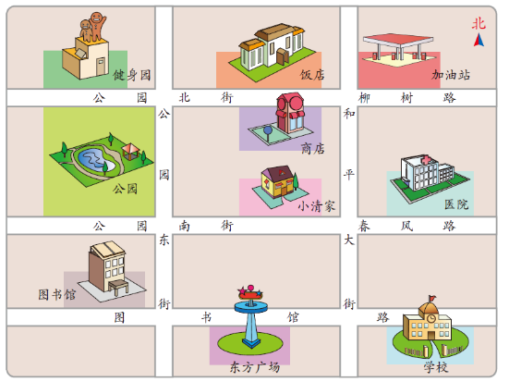  （3）健身园是长85米、宽66米的长方形。占地多少平方米？
说句
心里话

